Даалгавар: Нэгж хөрвүүлэгч апп
Хэмжих нэгжүүдийг хооронд нь хөрвүүлдэг гурван дэлгэцтэй мобайл аппликейшн бүтээх
Зүйл | Тайлбар
Төрөл | Ганцаарчилсан төсөл
Оноо | 20 оноо (8-р хэсгийн үнэлгээний шалгуурыг үзнэ үү)
Хүлээлгэн өгөх зүйлс | Хийсэн зүйлээ тайлбарлаж хамгаална биечлэн хамгаална
Хугацаа | 2 долоо хоног

1. Ерөнхий тойм
Энэхүү даалгаврын хүрээнд Нэгж хөрвүүлэгч мобайл аппликейшныг бүтээнэ. Хэрэглэгч хэмжилтийн ангилал (жишээ нь Урт, Масс эсвэл Температур) сонгож, эх нэгж болон зорилтот нэгжээ сонгон, утга оруулахад хөрвүүлсэн үр дүн шууд харагдана. Хэрэглэгчийн интерфэйс нь доор үзүүлсэн дизайны дагуу (хар дэвсгэр, ягаан-хөх акцент өнгө) байх ёстой.
Аппликейшн гурван дэлгэцээс бүрдэнэ:
- Нээлтийн дэлгэц (Splash Screen) – апп эхлэхэд богино хугацаанд харагдана.
- Нэгжийн төрлүүдийн дэлгэц – хайлт хийх боломжтой хэмжилтийн ангиллууд.
- Хөрвүүлэгч дэлгэц – сонгосон ангиллын хувьд бодит хөрвүүлэлт хийгдэх дэлгэц.
Жишиг дизайнд зөвхөн эхний хоёр дэлгэцийг үзүүлсэн. Гурав дахь дэлгэцийг (Хөрвүүлэгч дэлгэц) өөрөө, ижил өнгө, фонт, зай болон харагдах байдлыг ашиглан, аппын салшгүй хэсэг мэт харагдахаар зохион бүтээх ёстой.
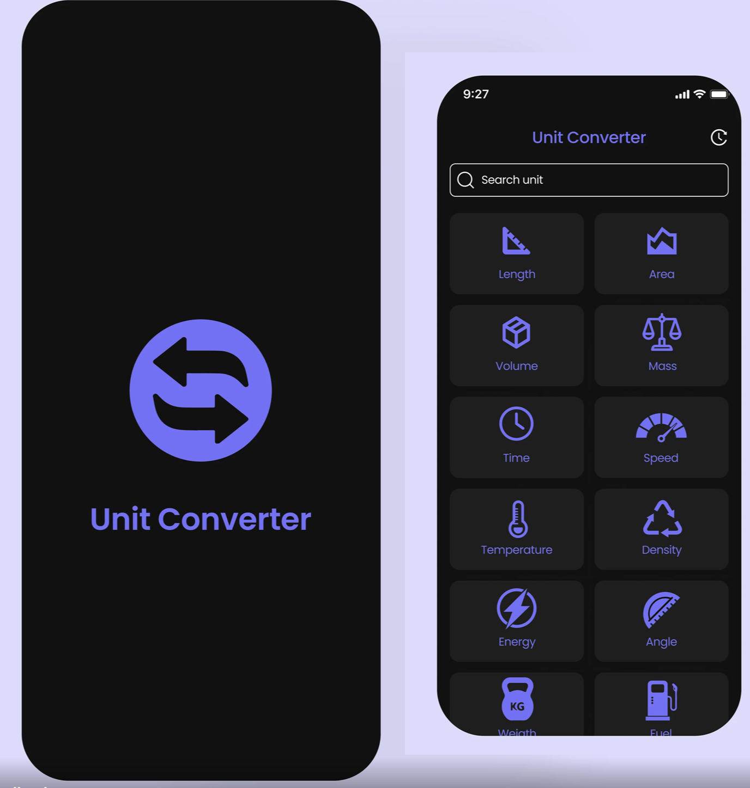
Зураг 1. Жишиг дизайн – Нээлтийн дэлгэц (зүүн) ба Нэгжийн төрлүүдийн дэлгэц (баруун).

2. Суралцахуйн зорилго
Энэ даалгаврыг гүйцэтгэснээр дараах чадваруудыг эзэмшинэ:
- Олон дэлгэцтэй навигаци хэрэгжүүлж, дэлгэцүүдийн хооронд өгөгдөл дамжуулах.
- Өгөгдсөн UI дизайныг (өнгө, дүрс тэмдэг, grid, зай завсар) үнэн зөв хуулбарласан layout бүтээх.
- Dropdown / picker компонент, текст талбар болон бодит цагийн оролтын боловсруулалт ашиглах.
- Хөрвүүлэлтийн логикийг UI-аас тусгаарлаж, unit test-ээр шалгах.
- Буруу оролт болон онцгой тохиолдлуудыг зөв зохицуулах.
- Жижиг боловч бүрэн төслийг цэвэр, ойлгомжтой кодоор зохион байгуулах.

3. Функциональ шаардлага

3.1 Дэлгэц 1 – Нээлтийн дэлгэц
- Бүтэн дэлгэцийн хар дэвсгэр (#1A1A1A буюу ойролцоо) дээр хоёр сумтай дугуй лого акцент өнгөөр, доор нь "Unit Converter" гарчиг дизайны дагуу төвд байрлана.
- 2–3 секунд (эсвэл апп ачаалж дуустал) харагдаад, Нэгжийн төрлүүдийн дэлгэц рүү автоматаар шилжинэ.
- Хэрэглэгч буцах товчоор Нээлтийн дэлгэц рүү буцах боломжгүй байх ёстой.

3.2 Дэлгэц 2 – Нэгжийн төрлүүдийн дэлгэц
- "Unit Converter" гарчиг төвд, баруун талд түүх/цагны дүрс тэмдэгтэй гарчгийн мөр (дүрс тэмдэг нь зөвхөн чимэглэл байж болно, эсвэл энгийн хөрвүүлэлтийн түүхийн жагсаалт нээж болно – нэмэлт оноо).
- Гарчгийн доор "Search unit" гэсэн placeholder бүхий хайлтын талбар. Талбарт бичихэд ангиллын grid бодитоор шүүгдэнэ (ангиллын нэрээр, том жижиг үсэг ялгахгүй).
- Хоёр баганатай, гүйлгэх боломжтой ангиллын картуудын grid. Карт бүр ягаан-хөх дүрс тэмдэг болон ангиллын нэрийг харуулна. Дараах арван хоёр ангилал заавал байна:
  - Length (Урт), Area (Талбай), Volume (Эзэлхүүн), Mass (Масс), Time (Хугацаа), Speed (Хурд), Temperature (Температур), Density (Нягт), Energy (Энерги), Angle (Өнцөг), Weight (Жин), Fuel (Түлш)
- Карт дээр дарахад тухайн ангиллын Хөрвүүлэгч дэлгэц нээгдэнэ (сонгосон ангиллыг дараагийн дэлгэц рүү дамжуулна).

3.3 Дэлгэц 3 – Хөрвүүлэгч дэлгэц
Энэ дэлгэц дизайнд байхгүй – та ижил хэв маягаар өөрөө бүтээнэ. Дээрээс доош дараах элементүүдийг агуулна:
- Гарчгийн мөр – сонгосон ангиллын нэр (ж. "Length") болон Нэгжийн төрлүүдийн дэлгэц рүү буцах товч.
- Хоёр dropdown – "From" ба "To" гэсэн шошготой. Хоёулаа сонгосон ангиллын бүх нэгжийг жагсаана. Жишээ нь Length сонгосон бол хоёр dropdown-д уртын бүх нэгж (миллиметр, сантиметр, метр, километр, инч, фут, ярд, миль, …) байх ёстой. Зохистой анхдагч утга сонгогдсон байна (ж. From = метр, To = километр).
- Хоёр текст талбар dropdown-уудын доор:
  - Оролтын талбар – хэрэглэгч хөрвүүлэх утгаа бичнэ. Зөвхөн тоо хүлээн авна (тоон гар, аравтын таслал зөвшөөрнө).
  - Үр дүнгийн талбар – зөвхөн унших боломжтой; хөрвүүлсэн утгыг харуулна. Хэрэглэгч бичих эсвэл аль нэг dropdown-ыг өөрчлөх бүрд автоматаар шинэчлэгдэнэ ("Convert" товч шаардлагагүй, гэхдээ нэмж болно).
- From ба To нэгжийг солих товч (⇄) байвал сайн, гэхдээ заавал биш.
- Үр дүн зохистой форматтай байна (ж. хамгийн ихдээ 6 орны нарийвчлал, төгсгөлийн тэгүүдийг хасна).

3.4 Хөрвүүлэлтийн логик
- Ангилал бүр дор хаяж 6 нэгжтэй байна (Температур 3 байж болно: Цельс, Фаренгейт, Кельвин).
- Ангиллуудын хөрвүүлэлт суурь нэгжээр дамжина (ж. Уртад метр) – нэгжийн хос бүрийг тусад нь hard-code хийхгүй.
- Температурт шилжилттэй томьёо (°C ↔ °F ↔ K) шаардлагатай тул онцгой тохиолдол болгон боловсруулна. Тусгай хөрвүүлгийн томьёо бий.
- Хөрвүүлэлтийн логик UI-аас хараат бус тусдаа модуль/класст байрлаж, unit test-ээр шалгагдсан байна.

3.5 Оролтын шалгалт ба онцгой тохиолдлууд
- Хоосон оролт → үр дүнгийн талбар хоосон (алдаа, crash үгүй).
- Буруу оролт (үсэг, олон аравтын таслал) → богино алдааны мессеж харуулах эсвэл оролтыг хориглох.
- Сөрөг утга Температурт зөвшөөрөгдөнө, бусад ангилалд татгалзана (эсвэл анхааруулна).
- From ба To-д ижил нэгж сонгоход оролтын утга өөрчлөгдөхгүй буцна.
- Маш том болон маш жижиг утга layout-ыг эвдэхгүй.

4. Функциональ бус шаардлага
- Дизайныг үнэн зөв хуулбарлах: хар дэвсгэр, ягаан-хөх акцент (ойролцоогоор #6B6BE0), дугуй булантай карт, Poppins маягийн sans-serif фонт.
- Хөрвүүлэгч дэлгэц өгөгдсөн хоёр дэлгэцтэй харагдах байдлаараа нийцтэй байна.
- Layout өөр өөр дэлгэцийн хэмжээ, босоо болон хэвтээ чиглэлд тайрагдалгүй тохирно.
- Бичих үед мэдэгдэхүйц саатал үгүй – хөрвүүлэлт шууд хийгдэнэ.
- Код сонгосон платформын нэршлийн дүрмийг дагана; эцсийн хувилбарт хэрэггүй код, debug гаралт байхгүй.

5. Техникийн хязгаарлалт
- Платформ: Android (Kotlin/XML).
- Дэлгэц хооронд шилжихдээ платформын стандарт навигацийн компонентыг ашиглана.
- Гуравдагч талын UI сан зөвхөн дүрс тэмдэг болон фонтод зөвшөөрөгдөнө; хөрвүүлэлтийн логикийг өөрөө бичнэ.
- Төсөл README дэх зааврын дагуу цэвэр clone-оос build хийгдэх ёстой.

6 Үнэлгээний шалгуур (20 оноо)
Шалгуур бүрийг доорх түвшний тодорхойлолтын дагуу үнэлнэ. Нэг түвшний доторх хэсэгчилсэн оноог үнэлэгчийн үзэмжээр өгч болно.
Шалгуур (оноо) | Маш сайн | Сайн | Хангалттай | Хангалтгүй
Нээлтийн дэлгэц (2) | 2  Дизайнтай яг таарна; 2–3 с дараа автоматаар шилжинэ; буцах товчоор буцах боломжгүй. | 1.5  Дизайнтай таарна; автоматаар шилжинэ; бага зэргийн харагдах байдлын зөрүү эсвэл буцах хориглогдоогүй. | 1  Байгаа боловч дизайнаас мэдэгдэхүйц зөрүүтэй эсвэл үргэлжлүүлэхэд дарах шаардлагатай. | 0–0.5  Байхгүй эсвэл ажиллахгүй.
Нэгжийн төрлүүдийн дэлгэц (3) | 3  12 ангилал бүгд 2 баганатай grid-д зөв дүрс тэмдэгтэй; хайлт бодит цагт шүүнэ; дарахад зөв ангилал нээгдэнэ. | 2.5  Бүх ангилал, хайлт байгаа; layout/дүрс тэмдгийн бага зөрүү эсвэл хайлт том жижиг үсэг ялгадаг. | 1.5–2  Ангиллууд жагсаагдсан боловч хайлт байхгүй эсвэл grid дизайнтай таарахгүй. | 0–1  Дэлгэц байхгүй, ангиллууд дутуу эсвэл навигаци ажиллахгүй.
Хөрвүүлэгч дэлгэцийн UI (3) | 3  From/To dropdown ангиллын бүх нэгжийг жагсаана; оролт ба зөвхөн унших үр дүнгийн талбар байгаа; хэв маяг дизайнтай бүрэн нийцнэ; буцах навигаци ажиллана. | 2.5  Шаардлагатай бүх компонент байгаа; хэв маягийн бага зөрүү. | 1.5–2  Dropdown эсвэл талбарууд дутуу (ж. зарим нэгж байхгүй) эсвэл layout илт нийцэхгүй. | 0–1  Дэлгэц байхгүй эсвэл ажиллахгүй.
Хөрвүүлэлтийн зөв байдал (4) | 4  Бүх ангилал, түүний дотор Температурын шилжилт зөв хөрвүүлэгдэнэ; үр дүн зөв форматтай; суурь нэгжийн коэффициентийн арга ашигласан. | 3–3.5  Бараг бүх хосод зөв; нэг бага алдаа эсвэл форматын асуудал. | 2–2.5  Хэд хэдэн ангилал буруу эсвэл Температур буруу боловсруулагдсан. | 0–1.5  Хөрвүүлэлт голдуу буруу эсвэл хос бүрийг hard-code хийсэн.
Бодит цагийн шинэчлэлт ба UX (2) | 2  Бичих болон аль нэг dropdown өөрчлөхөд үр дүн шууд шинэчлэгдэнэ; тоон гар; солих товч ажиллана. | 1.5  Бодит цагийн шинэчлэлт ажиллана; бага саатал эсвэл солих товч байхгүй. | 1  Хөрвүүлэхэд товч дарах шаардлагатай эсвэл зөвхөн зарим өөрчлөлтөд шинэчлэгдэнэ. | 0–0.5  Үр дүн найдвартай шинэчлэгдэхгүй.
Шалгалт ба онцгой тохиолдол (2) | 2  Хоосон, буруу, сөрөг, ижил нэгж, хэт их/бага утгууд бүгд crash-гүй, ойлгомжтой мэдэгдэлтэй боловсруулагдана. | 1.5  Ихэнх тохиолдол боловсруулагдсан; нэг тохиолдолд мэдэгдэл муу. | 1  Үндсэн тохиолдлууд боловсруулагдсан; зарим оролт буруу үр дүн эсвэл crash үүсгэнэ. | 0–0.5  Буруу оролтод апп crash болно.
Кодын чанар ба архитектур (2) | 2  Хөрвүүлэлтийн логик unit test бүхий тусдаа модульд; тодорхой бүтэц, нэршил, тайлбар; хэрэггүй код байхгүй. | 1.5  Сайн бүтэц; test цөөн эсвэл кодын бага асуудал. | 1  Логик UI-тай холилдсон; test бага эсвэл байхгүй. | 0–0.5  Эмх замбараагүй, уншигдахгүй эсвэл build хийгдэхгүй код.
Тайлан ба демо видео (2) | 2  Архитектур, хөрвүүлэлтийн арга, дэлгэцийн зураг, хязгаарлалт бүхий тодорхой тайлан; видео бүх шаардлагыг харуулна. | 1.5  Тайлан, видео бүрэн; бага зэргийн орхигдол. | 1  Тайлан өнгөцхөн эсвэл видеонд гол функцүүд орхигдсон. | 0–0.5  Тайлан эсвэл видео байхгүй.

- Хугацаа хоцорсон: өдөр бүр −1 оноо, дээд тал нь 7 өдөр; үүнээс хойш хүлээн авахгүй.

